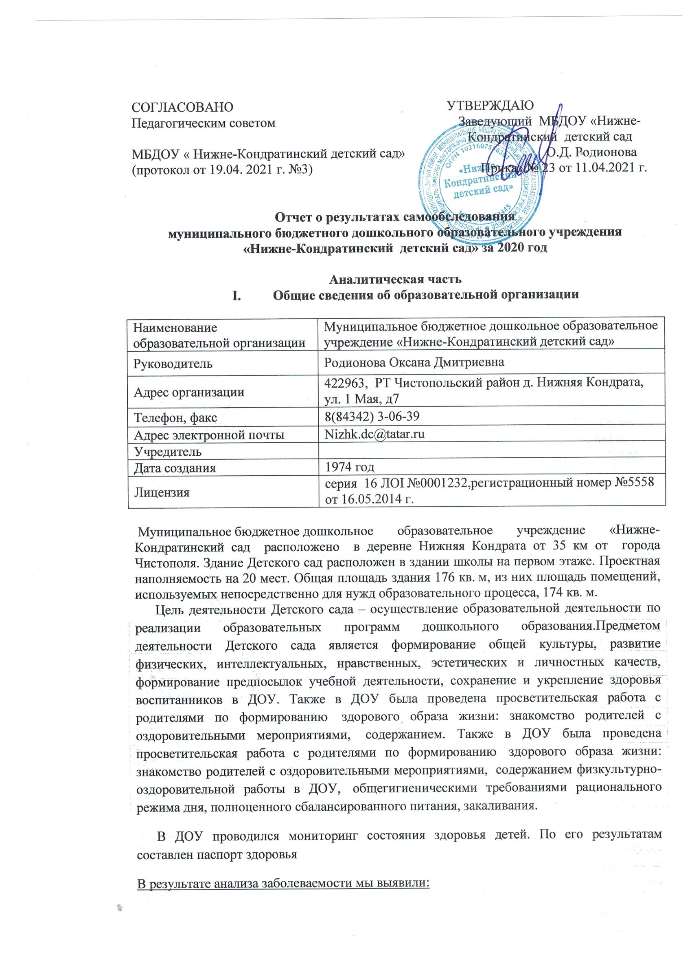

В ДОУ проводился мониторинг состояния здоровья детей. По его результатам составлен паспорт здоровья
В результате анализа заболеваемости мы выявили:
Заболеваемость |  |  |  |  | Группы  здоровья
Год | Списочный  состав | Пропущено  в днях | Проп.  на 1 реб.  дней. | 1 |  | 2 | 3
2017 | 13 | 40 | 3.0 | - |  | 13 | -
2018 | 11 | 27 | 2.4 | - |  | 11 | -
2019 | 12 | 44 | 3.6 | 1 |  | 11 | -

Выполнение норм питания на 1 ребенка в среднем:

Продукт | 2017год | 2018год | 2019год
Мясо | 104% | 111% | 106%
Молоко | 95% | 96% | 96%
Масло сливочное | 106% | 97% | 97%
Фрукты | 112% | 100% | 100%
Овощи | 94% | 96% | 96%
Рыба | 96% | 101% | 101%

Вывод:В работе МБДОУ большое внимание уделяется охране и укреплению здоровья детей. Следует продолжать работу по снижению заболеваемости детей и в следующем году, продолжить взаимодействие с семьями воспитанников по формированию у детей здорового образа жизни.
Режим работы детского сада :
- Рабочая неделя – пятидневная, с понедельника по пятницу. Длительность пребывания детей в группе – 9 часов.
- Режим работы групп – с 7:30 до 16:30. выходные дни: суббота, воскресенье, праздничные календарные дни;

II. Система управления организации
Управление Детским садом осуществляется в соответствии с действующим законодательством и уставом Детского сада.
Управление Детским садом строится на принципах единоначалия и коллегиальности. Коллегиальными органами управления являются: педагогический совет, общее собрание работников. Единоличным исполнительным органом является руководитель – заведующий.
Органы управления, действующие в Детском саду

Наименование органа | Функции
Заведующий | Контролирует работу и обеспечивает эффективное взаимодействие структурных подразделений организации, утверждает штатное расписание, отчетные документы организации, осуществляет общее руководство Детским садом  Рассматривает вопросы:  − развития образовательной организации;  − финансово-хозяйственной деятельности;  − материально-технического обеспечения
Педагогический совет | Осуществляет текущее руководство образовательной деятельностью Детского сада, в том числе рассматривает вопросы:  − развития образовательных услуг;  − регламентации образовательных отношений;  − разработки образовательных программ;  − выбора учебников, учебных пособий, средств обучения и воспитания;  − материально-технического обеспечения образовательного процесса;  − аттестации, повышении квалификации педагогических работников;  − координации деятельности методических объединений
Общее собрание работников | Реализует право работников участвовать в управлении образовательной организацией, в том числе:  − участвовать в разработке и принятии коллективного договора, Правил трудового распорядка, изменений и дополнений к ним;  − принимать локальные акты, которые регламентируют деятельность образовательной организации и связаны с правами и обязанностями работников;  − разрешать конфликтные ситуации между работниками и администрацией образовательной организации;  − вносить предложения по корректировке плана мероприятий организации, совершенствованию ее работы и развитию материальной базы
Структура и система управления соответствуют специфике деятельности Детского сада.

III. Оценка образовательной деятельности
Образовательная деятельность в Детском саду организована в соответствии с Федеральным законом от 29.12.2012 № 273-ФЗ «Об образовании в Российской Федерации», ФГОС дошкольного образования, СанПиН 2.4.1.3049-13 «Санитарно-эпидемиологические требования к устройству, содержанию и организации режима работы дошкольных образовательных организаций».
Образовательная деятельность ведется на основании утвержденной основной образовательной программы дошкольного образования, которая составлена в соответствии с ФГОС дошкольного образования, с учетом примерной образовательной программы дошкольного образования, санитарно-эпидемиологическими правилами и нормативами, с учетом недельной нагрузки
Программное обеспечение:
- Основная образовательная программа МБДОУ «Нижне-Кондратинский детский сад »
  - Примерная основная общеобразовательная программа дошкольного образования «От рождения до школы», под ред. Н.Е. Веракса, Т.С. Комаровой, М.А. Васильевой
  - Парциальная программа: «Основы безопасности детей дошкольного возраста» под ред. Н.Н. Авдеевой, О.Л. Князевой, Р.Б. Стеркиной.
  - Р.А.Бурганова « Ознокомление дошкольников с природой родного края.
Педагогические системы и технологии
- Развивающие игры Б.Никитина,ТРИЗ,методикаР.К.Шаеховой «Читая учимся творить», «Предшкольная подготовка»,курс занятий по конструктивной деятельности под ред.О.А. Сафановой; курс занятий по развитию у детей элементарных математических представлений под ред. В.П.Новиковой.
- Учебно- методический комплект по обучению дошкольников двум государственным языкам РТ
- Изучаем русский язык. Методическое пособие по обучению русскому языку детей дошкольного возраста

Детский сад посещают 16 воспитанников в возрасте от 2 до 7 лет. В Детском саду сформировано 1 разновозрастная группа общеразвивающей направленности.
Уровень развития детей анализируется по итогам педагогической диагностики. Формы проведения диагностики:
− диагностические занятия (по каждому разделу программы);
− диагностические срезы;
− наблюдения, итоговые занятия.
Разработаны диагностические карты освоения основной образовательной программы дошкольного образования Детского сада. Карты включают анализ уровня развития целевых ориентиров детского развития и качества освоения образовательных областей. Так, результаты качества освоения ООП Детского сада на конец 2019 года выглядят следующим образом:

Успешное применение нетрадиционных форм работы и новых технологий доказывает, что интеллектуальный уровень детей значительно повышается, о чем свидетельствует успеваемость выпускников нашего детского сада:

уровень / год | 2017г. | 2018 г. | 2019 г.
отлично | 5=100% | 1 -100% | -
хорошо | - | - | -
удовлетвор. | - | - | -

Педагогами школы было отмечено, что логическое мышление, речь и воображение выпускников в основном на высоком уровне. Но следует уделять больше внимания формированию у детей эмоционально - волевых качеств, так как на сегодняшний день увеличилось количество гиперактивных детей.
Результаты педагогического анализа показывают преобладание детей с высоким и средним уровнями развития при прогрессирующей динамике на конец учебного года, что говорит о результативности образовательной деятельности в Детском саду.
Воспитательная работа
Чтобы выбрать стратегию воспитательной работы, в 2019 году проводился анализ состава семей воспитанников.
Характеристика семей по составу

Состав семьи | Количество семей | Процент от общего количества семей воспитанников
Полная | 9 | 78
Неполная с матерью | 2 | 12
Неполная с отцом | 0 | 0
Оформлено опекунство | 0 | 0
Характеристика семей по количеству детей
Количество детей в семье | Количество семей | Процент от общего количества семей воспитанников
Один ребенок | 2 | 12 %
Два ребенка | 0 | 0 %
Три ребенка и более | 9 | 78 %
Воспитательная работа строится с учетом индивидуальных особенностей детей, с использованием разнообразных форм и методов, в тесной взаимосвязи воспитателей, и родителей. Детям из неполных семей уделяется большее внимание в первые месяцы после зачисления в Детский сад.

IV. Оценка функционирования внутренней системы оценки качества образования
В Детском саду утверждено положение о внутренней системе оценки качества образования от 17.09.2016. Мониторинг качества образовательной деятельности в 2019году показал хорошую работу педагогического коллектива по всем показателям. Сравнительный анализ результатов за три учебных года показывает позитивную динамику среднего и высокого уровня развития воспитанников.
Учебный год | Возрастная группа | По группе |  | По ДОУ
Учебный год | Возрастная группа | Уровень  развития по образовательным областям, % | Уровень развития интегративных качеств, % | Уровень развития по образовательным областям, % | Уровень развития интегративных качеств, %
2016-2017 | Высокий | 47 | 48 | 47 | 48
2016-2017 | Средний | 51 | 50 | 51 | 50
2016-2017 | Низкий | 2 | 2 | 2 | 2
2017-2018 | Высокий | 47 | 48 | 47 | 48
2017-2018 | Средний | 51 | 50 | 51 | 50
2017-2018 | Низкий | 2 | 2 | 2 | 2
2018-2019 | Высокий | 49 | 48 | 48 | 50
2018-2019 | Средний | 51 | 52 | 52 | 50
2018-2019 | Низкий | - | - | - | -

Состояние здоровья и физического развития воспитанников удовлетворительные. 90 процентов детей успешно освоили образовательную программу дошкольного образования в своей возрастной группе. Воспитанники подготовительной подгрупп показали высокие показатели готовности к школьному обучению. В течение года воспитанники Детского сада успешно участвовали в конкурсах и мероприятиях различного уровня.
В период с 10.09.2019 по 10.10.2019 проводилось анкетирование 11 родителей, получены следующие результаты:
− доля получателей услуг, положительно оценивающих доброжелательность и вежливость работников организации, – 100% процент;
− доля получателей услуг, удовлетворенных компетентностью работников организации, – 100 %;
− доля получателей услуг, удовлетворенных материально-техническим обеспечением организации, – 100%;
− доля получателей услуг, удовлетворенных качеством предоставляемых образовательных услуг, – 100% ;
Анкетирование родителей показало высокую степень удовлетворенности качеством предоставляемых услуг.
V. Оценка кадрового обеспечения

Детский сад укомплектован педагогами на 100 процентов согласно штатному расписанию.В МБДОУ работает 1 педагог. Соотношение воспитанников, приходящихся на 1 взрослого:
− воспитанник/педагоги – 16/1;
− воспитанники/все сотрудники – 16/4.

Диаграмма с характеристиками кадрового состава Детского сада

В 2019 году педагог Детского сада принял участие:
- в муниципальных конкурсах с воспитанниками и профессионального мастерства;
- в работе муниципальных семинаров-практикумов для воспитателей;
- в муниципальном семинаре для руководителей малокомплектных детских садов Чистопольского муниципального района РТ на базе образовательной организации, где коллектив представил наиболее оптимальные формы и методы работы в познавательном и речевом развитии дошкольников.

Сравнительная таблица участия педагогов в конкурсах.

 | Муниципальныйуровень | РТ | РФ
2017 | 8 | 2 | 1
2018 | 10 | 7 | 2
2019 | 14 | 8 | 4

VI. Оценка учебно-методического и библиотечно-информационного обеспечения
В Детском саду библиотека является составной частью методической службы. Библиотечный фонд располагается в уголке заведующего. Библиотечный фонд представлен методической литературой по всем образовательным областям основной общеобразовательной программы, детской художественной литературой, периодическими изданиями, а также информационными ресурсами на различных электронных носителях. В группе имеется банк необходимых учебно-методических пособий, рекомендованных для планирования воспитательно-образовательной работы в соответствии с обязательной частью ООП.
В 2019 году Детский сад пополнил. Приобрели наглядно-дидактические пособия:
− серии «Мир в картинках», «Рассказы по картинкам», «Расскажите детям о…», «Играем в сказку», «Грамматика в картинках», «Искусство детям»;
− картины для рассматривания, плакаты;
− комплексы для оформления родительских уголков;
− рабочие тетради для обучающихся.
Оборудование и оснащение методического кабинета достаточно для реализации образовательных программ. В методическом уголке созданы условия для возможности организации совместной деятельности педагогов.
Информационное обеспечение Детского сада включает:
- информационно-телекоммуникационное оборудование - 3шт. - ноутбук, 2 принтер, - программное обеспечение - позволяет работать с текстовыми редакторами, интернет-ресурсами, фото-, видеоматериалами, графическими редакторами. 2019 году приобреталось для работы 1 ноутбук и принтер.
В Детском саду учебно-методическое и информационное обеспечение достаточное для организации образовательной деятельности и эффективной реализации образовательных программ.

VII. Оценка материально-технической базы
В Детском саду сформирована материально-техническая база для реализации образовательных программ, жизнеобеспечения и развития детей. В Детском саду оборудованы помещения:
- групповые помещения – 1;
-спальная – 1;
- пищеблок – 1;
При создании предметно-развивающей среды воспитатели учитывают возрастные, индивидуальные особенности детей своей группы. Оборудованы групповые комнаты, включающие игровую, познавательную, обеденную зоны.
В 2019 году детский сад провел текущий ремонт в групповой и в спальне. Текущий ремонт игрового оборудование на участке. Материально-техническое состояние Детского сада и территории соответствует действующим санитарно-эпидемиологическим требованиям к устройству, содержанию и организации режима работы в дошкольных организациях, правилам пожарной безопасности, требованиям охраны труда.

Результаты анализа показателей деятельности организации
Данные приведены по состоянию на 29.12.2019.
Показатели | Единица измерения | Количество
Образовательная деятельность
Общее количество воспитанников, которые обучаются по программе дошкольного образования  в том числе обучающиеся: | человек | 16
в режиме полного дня( 9 часов) | человек | 16
Общее количество воспитанников в возрасте до трех лет | человек | 3
Общее количество воспитанников в возрасте от трех до восьми лет | человек | 13
Количество (удельный вес) детей от общей численности воспитанников, которые получают услуги присмотра и ухода, в том числе в группах: | человек (процент) | 16(100)
8–12-часового пребывания | человек (процент)
9-часового пребывания | человек (процент) | 16(100%)
обучению по образовательной программе дошкольного образования | человек (процент) | 16(100%)
присмотру и уходу | человек (процент) | 16(100%)
Средний показатель пропущенных по болезни дней на одного воспитанника | день
Общая численность педработников, в том числе количество педработников: | человек | 2
с высшим образованием | человек | 2
высшим образованием педагогической направленности (профиля) | человек | 2
средним профессиональным образованием | человек | 0
средним профессиональным образованием педагогической направленности (профиля) | человек | 0
Количество (удельный вес численности) педагогических работников, которым по результатам аттестации присвоена квалификационная категория, в общей численности педагогических работников, в том числе: | человек (процент) | 1 (100%)
с высшей | человек (процент) | 0
первой | человек (процент) | 1 (100%)
Количество (удельный вес численности) педагогических работников в общей численности педагогических работников, педагогический стаж работы которых составляет: | человек (процент)
больше 30 лет | человек (процент) | 1 (100%)
Количество (удельный вес численности) педагогических работников в общей численности педагогических работников в возрасте: | человек (процент)
до 50 лет | человек (процент) | 1 (100%)
от 50 лет | человек (процент)
Соотношение «педагогический работник/воспитанник» | человек/человек | 1/16
Наличие в детском саду: | да/нет
музыкального руководителя | да/нет | нет
инструктора по физической культуре | да/нет | нет
учителя-логопеда | да/нет | нет
логопеда | да/нет | нет
учителя-дефектолога | да/нет | нет
педагога-психолога | да/нет | нет
Анализ показателей указывает на то, что Детский сад имеет достаточную инфраструктуру, которая соответствует требованиям СанПиН 2.4.1.3049-13 «Санитарно-эпидемиологические требования к устройству, содержанию и организации режима работы дошкольных образовательных организаций» и позволяет реализовывать образовательные программы в полном объеме в соответствии с ФГОС ДО.
Детский сад укомплектован достаточным количеством педагогических и иных работников, которые имеют высокую квалификацию и регулярно проходят повышение квалификации, что обеспечивает результативность образовательной деятельности.

